Liceul Teoretic „Emil Racoviță” Vaslui

Jocul Minesweeper

Lucrare de atestat profesional la informatică

Candidat Îndrumător

Ignat Marius - Florentin prof. Dan Pracsiu

2024

# Introducere

De la primele zile ale calculatoarelor, oamenii au simțit mereu acea nevoie intensă de a se destinde și de a se juca. Printre zecile de jocuri care au captivat mințile și inimile utilizatorilor de pretutindeni, există unul care a rezistat trecerii timpului și a captivat generații întregi: Minesweeper. Acest joc simplu, dar provocator, a apărut inițial ca parte a sistemului de operare Microsoft Windows și a devenit rapid unul dintre cele mai populare activități de divertisment digitale.

Dar cum a reușit Minesweeper să se impună atât de puternic în imaginația oamenilor? Ei bine, s-ar putea să fie pentru că oferă o experiență de joc captivantă și plină de provocări, perfectă pentru a stârni curiozitatea și dorința de a învăța. Cu un concept simplu, dar plin de profunzime, Minesweeper îi încurajează pe jucători să gândească strategic și să facă alegeri înțelepte în timp ce încearcă să evite minele și să dezvăluie toate celulele din grilă.

Originea jocului Minesweeper este învăluită în mister, dar se spune că a fost inspirat de jocul de logică numit "Mines", care a apărut pentru prima dată în anii 1960. Cu toate acestea, a fost implementarea sa pe scară largă pe calculatoarele personale care i-a adus popularitatea de care se bucură astăzi.

Pe măsură ce te adâncești în lumea captivantă a Minesweeper, vei descoperi că este mult mai mult decât un simplu joc de noroc. Este o provocare intelectuală, o oportunitate de a-ți pune mintea la lucru și de a-ți dezvolta abilitățile logice. În plus, cu fiecare joc, vei descoperi noi strategii și tactici pentru a-ți îmbunătăți performanța și pentru a atinge victoria.

Așadar, dacă îți dorești o experiență de joc captivantă și provocatoare, Minesweeper este alegerea perfectă. Fii pregătit să fii captivat de farmecul său atemporal și să te lansezi într-o aventură plină de descoperiri și satisfacții. Să înceapă jocul!

# Capitolul I – Jocul Minesweeper, regulile jocului

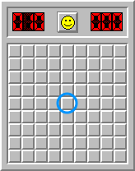Într-un joc de Minesweeper, abordarea este simplă, dar strategică. Începi prin a descoperi o celulă, apăsând clic stânga pe ea, și trebuie să fii atent la numerele dezvăluite, care indică minile vecine. Identifică minele și marchează-le cu steaguri apăsând clic dreapta. În timp ce progresezi, evită minele și încearcă să descoperi toate celulele în siguranță. Scopul final este de a finaliza tabloul fără să declanșezi vreo mină. Cu cât exersezi mai mult, cu atât vei dezvolta o mai bună înțelegere a strategiilor necesare pentru a câștiga.

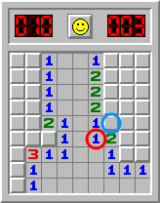Prima mișcare a deschis o zonă mare. Poți observa multe celule goale chiar în mijlocul tablei și două grupuri de celule acoperite, înconjurate de numere: un grup în stânga și unul în dreapta. Datorită acestor numere, poți deduce care celule acoperite conțin mine. Ia în considerare, de exemplu, celula înconjurată cu roșu. Aceasta conține numărul 1, ceea ce înseamnă că exact o mină se află undeva în jurul său. În total există opt celule în jurul său. Șapte dintre ele au fost deja descoperite: cele trei de stânga sunt goale, precum și cea de dedesubt. Celula din dreapta are numărul 2 în ea, iar două celule conțin numărul 1: una deasupra și una în colțul din dreapta-jos al celulei noastre marcată cu roșu. Deoarece aceste celule sunt descoperite, nu pot conține mine. Singura celulă încă acoperită este cea din dreapta-sus, încercuită cu albastru. Există doar o singură mină în jurul numărului 1 din cercul roșu și un singur loc în care s-ar putea ascunde: celula încercuită cu albastru. Prin urmare, poți marca această celulă cu un steag. Poți face acest lucru apăsând clic dreapta pe ea.

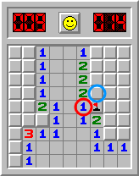Acum că ai găsit prima mină și ai plasat primul steag, poți folosi aceste descoperiri recente pentru a găsi celulele vecine care nu ascund mine. Ia în considerare celula încercuită cu roșu. Această celulă conține numărul 1. Șase celule descoperite sunt adiacente: trei celule goale în partea stângă, o celulă care conține numărul 1 dedesubt și două celule care conțin numărul 2: una în partea de sus și una în partea din dreapta-jos. De asemenea, două celule acoperite sunt adiacente numărului 1 încercuit cu roșu: una în dreapta, marcată cu un steag, și una în dreapta-sus, încercuită cu albastru. Raționamentul este următorul: doar o mină este adiacentă celulei marcate cu roșu, iar această mină a fost deja marcată cu un steag în dreapta. Prin urmare, celelalte celule învecinate nu pot conține mine. Singura celulă rămasă neîntoarsă este cea încercuită cu albastru. Dat fiind faptul că aceasta nu poate conține o mină, o poți întoarce apăsând clic stânga pe ea.

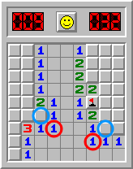Acum poți repeta mutarea pe care ai făcut-o la pasul doi. Uită-te la cele două celule încercuite cu roșu. Ambele conțin numărul 1. Ambele au doar o celulă învecinată neîntoarsă, încercuită cu albastru. Prin urmare, cele două celule încercuite cu albastru trebuie să conțină mine. Marchează-le cu steaguri, apăsând clic dreapta pe ele.

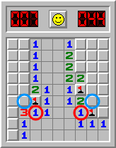Încă o dată, după ce ai marcat câteva mine cu steaguri, poți căuta celule care nu conțin mine. Concentrează-te asupra celor două încercuite cu roșu. La fel ca înainte, fiecare celulă conține numărul 1 și fiecare are deja un steag în zona învecinată. Mai mult decât atât, fiecare se învecinează cu exact o celulă acoperită care nu a fost încă marcată cu un steag. Aceste celule acoperite sunt încercuite cu albastru. Din moment ce nicio mină nu mai poate atinge numerele 1 încercuite cu roșu, celulele încercuite cu albastru nu pot conține mine. Poți așadar să apeși clic stânga pe ambele pentru a le descoperi.

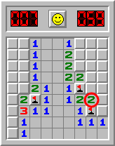La pasul anterior, ai descoperit numere noi. Unul dintre aceste numere este numărul 2 încercuit cu roșu. Acest 2 are deja două mine în jurul său: una dedesubt și una în partea din stânga-sus. Prin urmare, nu mai pot exista alte mine în jurul acestui 2. Toate celulele învecinate rămase neîntoarse pot fi întoarse în siguranță. Există patru astfel de celule: trei în dreapta și una deasupra numărului 2 încercuit. Poți apăsa clic stânga pe toate cele patru pentru a le întoarce.

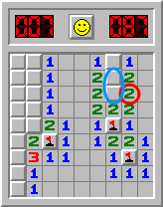Una dintre celulele pe care le-ai descoperit la pasul anterior era goală. Jocul a deschis automat o zonă mai mare de celule goale și câteva celule care conțin numere. Acum te poți concentra asupra celulei cu numărul 2 încercuită cu roșu. Deoarece este un 2, exact două mine trebuie să atingă această celulă. Și există fix două celule acoperite învecinate, marcate cu o elipsă albastră. Aceste două celule acoperite trebuie să conțină mine, așa că poți plasa steaguri pe ele apăsând clic dreapta.

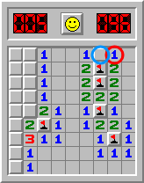Acesta este pasul în care te ocupi în sfârșit de partea dreaptă a tablei. Poți observa că o mină deja atinge numărul 1 încercuit cu roșu – am marcat această mină cu un steag în pasul anterior. Prin urmare, nu pot exista alte mine în apropierea acestui 1, inclusiv în celula acoperită încercuită cu albastru. Poți apăsa clic stânga pe această celulă pentru a o întoarce.

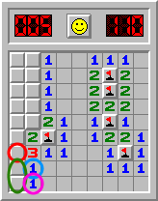Partea stângă a tablei este mult mai complicată decât partea dreaptă. Nu mai există mutări evidente în care un număr precum 1 sau 2 se potrivește exact cu celulele acoperite învecinate. De data aceasta, trebuie să te concentrezi și să te gândești mai mult. Ia în considerare numărul 1 încercuit cu mov. Trebuie să existe exact o mină învecinată cu el. Două celule acoperite sunt învecinate cu acesta, marcate cu o elipsă verde. Prin urmare, știi că trebuie să existe exact o mină în interiorul elipsei verzi, dar trebuie să știi care dintre cele două celule ascunde de fapt mina. Acum ia în considerare numărul 1 încercuit cu albastru. Știm deja că există o mină în interiorul unei elipse verzi. Elipsa este complet în vecinătatea numărului 1 încercuit cu albastru, ceea ce înseamnă că alte celule neîntoarse din jurul numărului 1 încercuit cu albastru nu pot conține o mină. În acest caz, celula încercuită cu roșu nu poate conține o mină. De ce? Pentru că dacă ar conține, atunci numărul 1 încercuit cu albastru ar avea două mine învecinate: una încercuită cu roșu și alta într-una dintre celulele marcate cu o elipsă verde. Dat fiind faptul că una dintre celulele marcate cu verde conține fără îndoială o mină, cea încercuită cu roșu nu poate. Din acest motiv, poți apăsa clic pe celula încercuită cu roșu pentru a o întoarce.

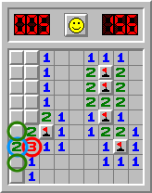Acum lucrurile sunt mult mai ușor de gestionat. Poți determina rapid că cele două celule încercuite cu verde trebuie să conțină mine. De ce? În primul rând, datorită numărului 2 încercuit cu albastru. Doar două celule acoperite ating acest 2, deci aceste celule trebuie să conțină mine. În al doilea rând, datorită numărului 3 încercuit cu roșu. Acest 3 are deja o mină marcată învecinată cu el. De asemenea, are două celule acoperite adiacente, care trebuie să ascundă cele două mine rămase. Prin urmare, poți plasa steaguri pe cele două celule încercuite cu verde.

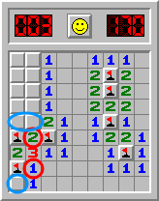Pentru acest pas, vezi două celule cu numere care au deja suficiente steaguri în jurul lor. Uită-te la numărul 1 și la numărul 2, fiecare încercuit cu roșu. Toate celulele acoperite care ating aceste două numere nu pot conține mine, deci le putem întoarce în siguranță. Prin urmare, apasă clic stânga pe toate celulele încercuite cu albastru.

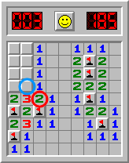De data aceasta revino la căutarea minelor. Concentrează-te asupra celulei încercuite cu roșu. Ar trebui să existe două mine în jurul ei. Una a fost deja găsită sub aceasta și marcată cu steag. Cea de-a doua trebuie să se afle în singura celulă rămasă neîntoarsă, încercuită cu albastru. Apasă clic dreapta pe această celulă.

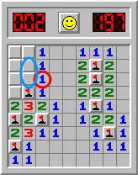Acum ia în considerare cifra 1 încercuită cu roșu. Acesta are deja o mină vecină, deci celelalte celule acoperite din apropiere – cele marcate cu o elipsă albastră – pot fi întoarse în siguranță.

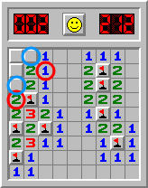Uită-te la contorul din stânga-sus al tablei de joc. În prezent, acesta indică "002", ceea ce înseamnă că mai sunt două mine de găsit pe tablă. În cadrul acest pas, vei încerca să le găsești. Concentrează-te asupra cifrelor 1 și 2 încercuite cu roșu. Ambele se învecinează cu doar o celulă acoperită și ambele indică prezența unei mine ascunsă în apropiere. Prin urmare, cele două mine rămase trebuie să fie ascunse sub celulele încercuite cu albastru.

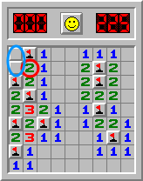Toate minele au fost marcate cu steaguri, dar jocul nu a fost câștigat încă. Condiția pentru câștigarea jocului este ca celulele care nu conțin mine să fie întoarse. De fapt, nu este nevoie să folosești steaguri dacă îți poți aminti unde sunt minele. Totuși, acest lucru reprezintă o provocare pentru jucătorii mai avansați. În acest tutorial, folosești steaguri, iar pentru a câștiga, trebuie să apeși clic stânga pe cele două celule rămase acoperite, încercuite cu albastru.

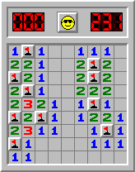Uită-te la imaginea feței zâmbitoare de culoare galbenă cu ochelari de soare din partea superioară a tablei de joc. Aceasta indică faptul că jocul s-a terminat și ai câștigat. Acum, uită-te la contorul din colțul din dreapta-sus al tablei de joc. Acesta arată timpul scurs. "231" înseamnă că ți-a luat 231 de secunde să termini jocul. Aceasta nu este o performanță remarcabilă, dar fiind un tutorial pentru începători, nu trebuie să te îngrijorezi.

# Capitolul II – Prezentarea aplicației

Proiectul, realizat folosind tehnologii web de baza (HTML, CSS si Javascript), conține jocul de Minesweeper folosind design-ul de Minesweeper de pe Windows XP. Jocul conține de asemenea si un meniu, de unde utilizatorul poate incepe un nou joc, alege nivelul de dificultate al jocului curent, afla mai multe despre joc si cum se joaca etc. (fig.1,2).

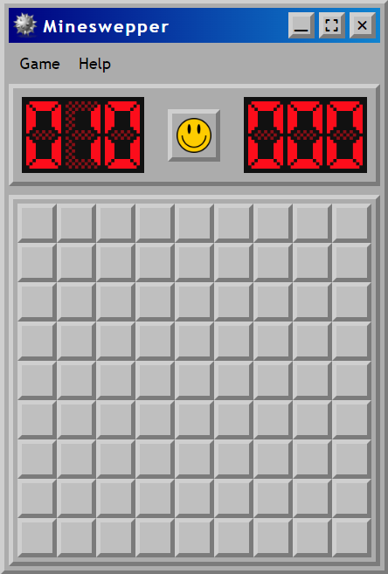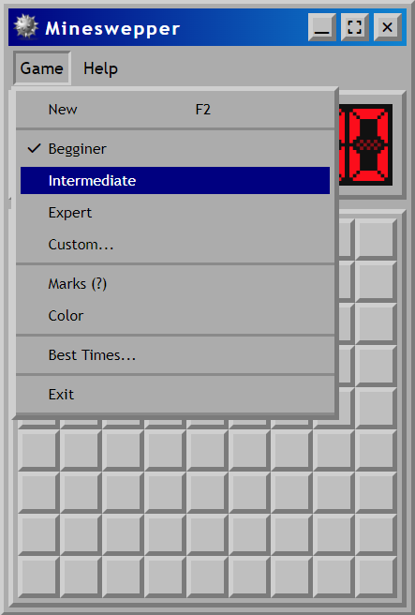

fig. 1

fig. 2

La apasarea unei celule din zona de joc, se va porni jocul cu dificultatea selectata (by default este selectat nivelul beginner), luand in considerare ca prima celula apasata este intotdeauna “sigura” (adica nu contine bomba). De asemenea, nivelul de dificultate poate fi schimbat din meniul jocului si cuprinde urmatoarele nivele:

* + - Begginer (cu o tabla de 9x9 si 10 bombe plasate aleator)
    - Intermediate (cu o tabla de 16x16 si 40 bombe plasate aleator)
    - Expert (cu o tabla de 16x30 si 99 bombe plasate aleator)
    - Custom (utilizatorul isi poate selecta numarul de linii, de coloanal si de bombe in urmatorul joc)

Dupa ce s-a apasat pe o celula, si jocul a inceput, se realizeaza contorizarea celulelor, urmand ca in aceastea sa fie stocat numarul de bombe adiacente si vecine cu acea celula, pornirea cronometrului (pregatirea finala a jocului). Din acest punct jocul se poate juca facand urmatoarele actiuni: (fig.3,4)

* + - Click-stanga pe o celula acoperita (care poate ascunde un numar, o celula goala sau o bomba)
    - Click-dreapta pe o celula acoperita (care plaseaza un steag, presupunand ca sub acea celula se afla o bomba)
    - Dublu-click pe un numar (dupa ce s-au marcat un numar de celule acoperite cu steag (egal cu numarul respectiv) se descopera toate celelalte celule ramase acoperite pentru o experienta de joc mai rapida. ATENTIE! Daca se marcheaza gresit celulele cu steag, ramand una sau mai multe bombe nemarcate, acestea se vor declansa, si veti pierde jocul!)

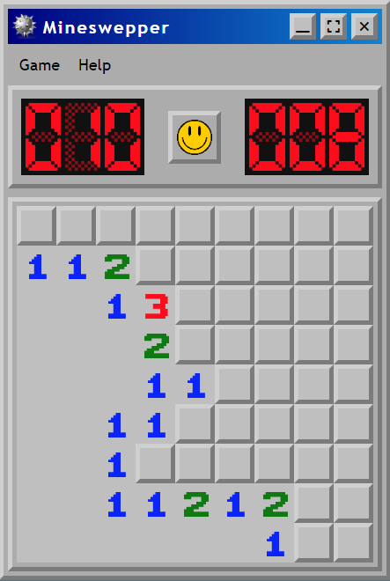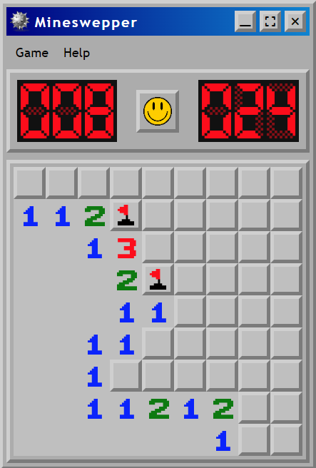

fig. 4

fig. 3

Jocul se termina in momentul in care explodeaza o mina (insemnand ca ai pierdut) sau in momentul in care se descopera toate patratele care nu contin bombe (nu e neaparat nevoie sa fie marcate toate bombele cu un steag pentru a castiga). In functie de caz, se va afisa un mesaj corespunzator, iar jucatorul poate alege sa inceapa un joc nou la aceeasi dificultate (apasand pe fata zambitoare din mijloc sau selectand din meniu) sau la un nivel diferit de dificultate (selectand din meniu).

Utilizatorul poate afla informatii despre joc, cat si regulile acestuia accesand fila “Help -> About Minesweeper” din meniu, in cazul care are nevoie. (fig.5,6)

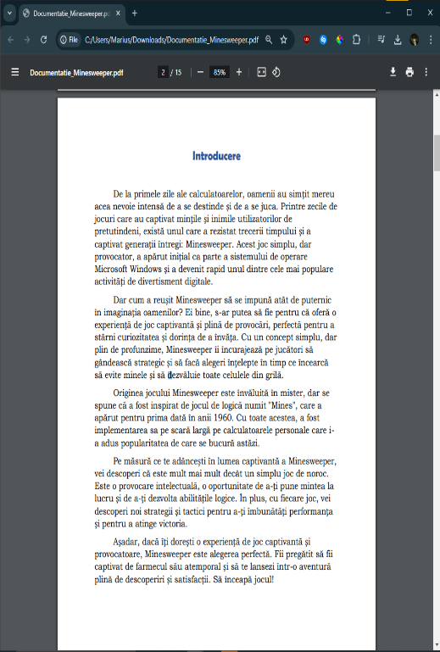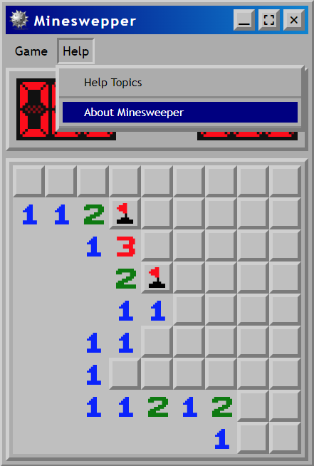

fig. 6

fig. 5

**Cuprins**

Introducere 2

Capitolul I – Jocul Minesweeper, regulile jocului 3

Capitolul II – Prezentarea aplicației 12